Борис Максименко

Форсаж

Сборник: от коротких юмористически-патриотических рассказов до исторического романа.

Форcа́ж — режим работы некоторых реактивных двигателей, применяемый для временного увеличения тяги в случае необходимости (взлёт, разгон до сверхзвуковой скорости, манёвр воздушного боя). Применяется в основном на боевых самолётах.

Людям, делающим всё возможное
для процветания своей Родины
и укрепления её обороноспособности,
посвящается эта книга.

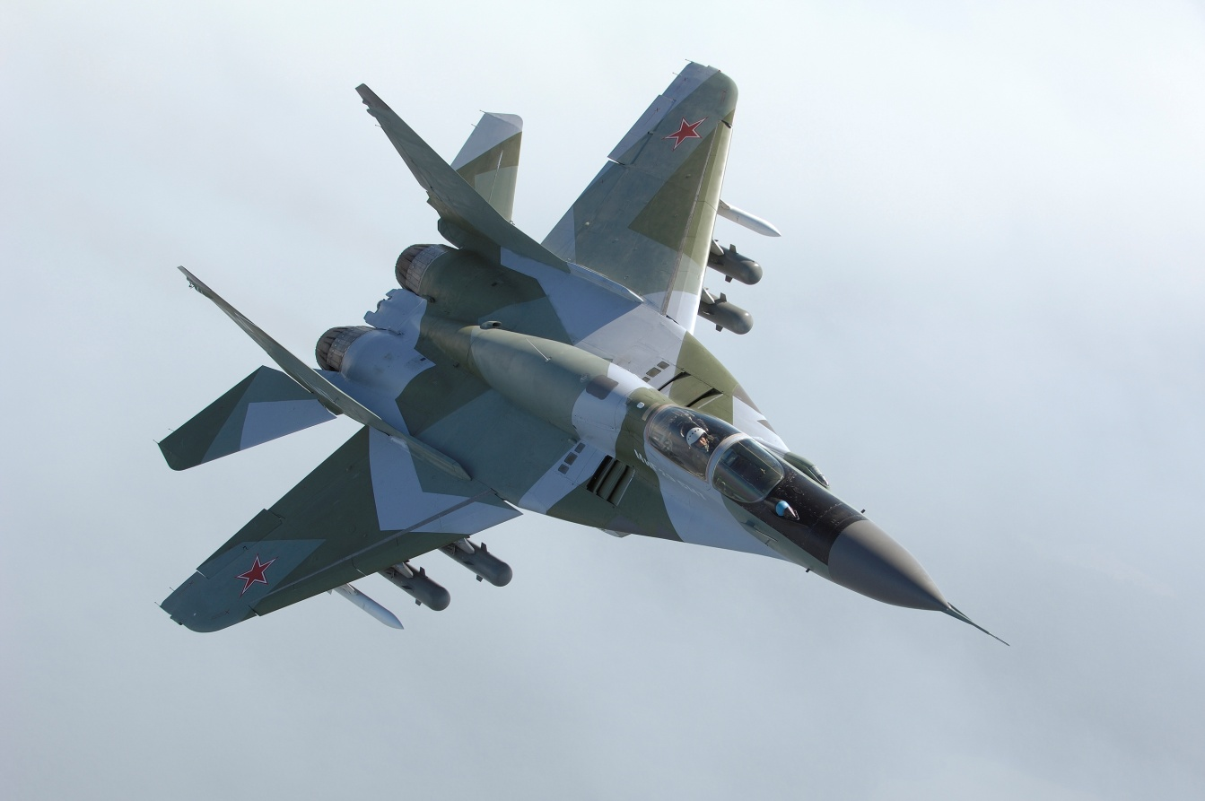

© Б.В. Максименко, 2015

— А где вы успели нажить себе так много врагов?

— Для этого не надо быть гением. Делай свое дело, говори правду, не подхалимствуй - и этого вполне достаточно, чтобы любая шавка облаяла тебя из-под каждого забора.

Валентин Пикуль «Честь имею»

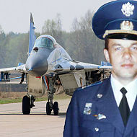

Максименко Борис Владимирович родился в 1956 году в Сибири в Омской области.
Закончил Барнаульское высшее военное авиационное училище лётчиков, факультет ВВС Военно-политической академии и Самарский институт менеджмента.
Военный лётчик-инструктор первого класса. Освоил типы самолётов: Л-29, Ил-28, МиГ-21, МиГ-23, МиГ-25, МиГ-29, Л-39. Общий налёт 1800 часов. Полковник запаса.
Работал в городской администрации города Самара и бизнесе - директором филиалов различных Московских компаний.
Покинув офисы, стал - водителем такси, где получил (даром) бесценный литературный материал.
В настоящее время - Начальник ПОУ Красноярский СТК РО ДОСААФ России Самарской области.
Литературной деятельностью занимаюсь более 10 лет. Печатался в местных и региональных СМИ и на литературных сайтах в интернете.
Рассказы включены в книгу к 45-летию Барнаульского ВВАУЛ: «Роспуск — элемент полёта, а не его окончание...»
Друзья в шутку определили: "Тянете в рейтинге в коротких литературных формах на черный пояс".
У меня свой Президент, своя Дума, своё Правительство и своя Крыша. Прошу любить и, желательно, жаловать.
Книги: «Престол», «В зените ясно», «Армейские судьбы».
Кино: Киносценарий для полнометражного художественного фильма «Престол» по одноимённому роману.

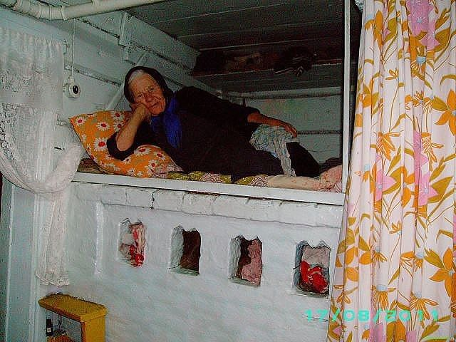

Летять
Мне года 3 (+-1). Лежу я на такой печи у бабы Прасковьи (Паши) в деревне Придорожное, что на востоке Омской области, перекладываю из валенка в валенок котят. Забегает в дом тётя Галя: «Опять запустили, летять!»
Мы, как по команде одеваемся, обуваемся, выскакиваем во двор, и всей семьёй смотрим в звёздное небо.
Тётя Галя всем показывает рукой: «Вон, смотрите!» Между звёзд по небу медленно передвигается один огонёк.
Все утомительно смотрят.
Баба Паша: «Що ж вони так повільно їдуть, як на биках?».
Все соглашаются – едут медленно.
Гагарин полетел чуть позже.

